Techniker-Abschied: Perspektiven für Generationen

Braunschweig, der 25.09.2020 - Für die Absolventen der TEUTLOFF Technischen Akademie ist es ein besonders bewegender Tag. Sie haben es endlich geschafft. Nun sind sie offiziell staatlich geprüfte Techniker. Wenn man die Absolventen nach ihren Beweggründen für eine Weiterbildung bei TEUTLOFF fragt, fallen die Antworten ganz unterschiedlich aus:

Marco Badelt sagt: “Mein Vater war hier, mein Onkel, mein Ausbilder und eigentlich alle die ich kenne. Da war es für mich naheliegend.” Sven Cullmann hingegen: “Ich bin schon älter und habe mit meinem Chef abgesprochen, dass ich seinen Posten übernehme, wenn er in Rente geht.” Nils Hammerschmidt wiederum: “Bei mir war es ein Kollege, der die Ausbildung bei TEUTLOFF gemacht hat. Da habe ich mir gedacht, wenn er das kann, dann kann ich das auch.” Doch unabhängig davon wie unterschiedlich die Gründe der Teilnehmer für eine Kursanmeldung auch gewesen sind, alle haben das gleiche Ziel: Weiterkommen!

Mit dem Abschluss eröffnen sich für die Absolventen von TEUTLOFF nun neue Perspektiven. Während einige innerhalb ihres Unternehmens aufsteigen, haben sich andere dafür entschieden zu studieren. Denn immerhin werden ihnen nach ihrem Abschluss zum staatlich geprüften Techniker bis zu 60 Credits für ein weiterführendes Studium angerechnet und diesen Vorsprung wollen viele nicht ungenutzt lassen.

Gemeinsam ist alles leichter

Wenn man sich mit den frischgebackenen Absolventen unterhält, dann fällt eines ganz besonders auf. Der starke Zusammenhalt untereinander. “Man hat sich bei TEUTLOFF getroffen, um gemeinsam zu lernen und nicht für den reinen Frontalunterricht. Wir sind stark zusammengewachsen und werden auf jeden Fall weiter Kontakt halten!”, kommentiert Hannes Hofmann.

Dies spiegelt sich auch in der ergreifenden Abschlussrede der Schulleiterin Andrea Büsing wider. Anders als bei der Verabschiedung im Frühjahr, wo die Zeugnisse in Einzelgesprächen übergeben wurden, konnten die Absolventen inzwischen wieder gemeinsam auf ihren Erfolg anstoßen. Die Schulleiterin sagte: “So haben wir es noch nie gemacht. Eine Verabschiedung über 2 Etagen.”

Trotz eingehaltenem Sicherheitsabstand und Maskenpflicht ist die Stimmung feierlich. Die Besten werden auf die Bühne gerufen, um ihnen persönlich zu ihren Leistungen zu gratulieren. Währenddessen ertönt lauter Beifall aus den Reihen der Absolventen, die ihre Mitstreiter feiern.

Ein Meilenstein ist erreicht

Der Geschäftsführer Prof. Dr.-Ing. Heinz-Rainer Hoffmann drückt in seiner Abschiedsrede seinen Respekt für das starke Durchhaltevermögen der Teilnehmer aus und sagt: “Ich weiß, wie schwierig das ist.” Und es ist nicht von der Hand zu weisen. Hannes Hofmann sagt dazu: “Die größte Herausforderung war es, alles unter einen Hut zu kriegen. Aber trotz des nebenberuflichen Lernens hat man in dieser Zeit unglaublich viel mitgenommen. Wir haben uns sowohl fachlich als auch persönlich weiterentwickelt.”

Gemeinsam haben sich die angehenden Techniker der Herausforderung gestellt und sich gegenseitig unterstützt, um ihr Ziel zu erreichen und am Tag der Zeugnisübergabe zusammen hier zu stehen. So haben sie die Weichen für ihre berufliche Zukunft gelegt.

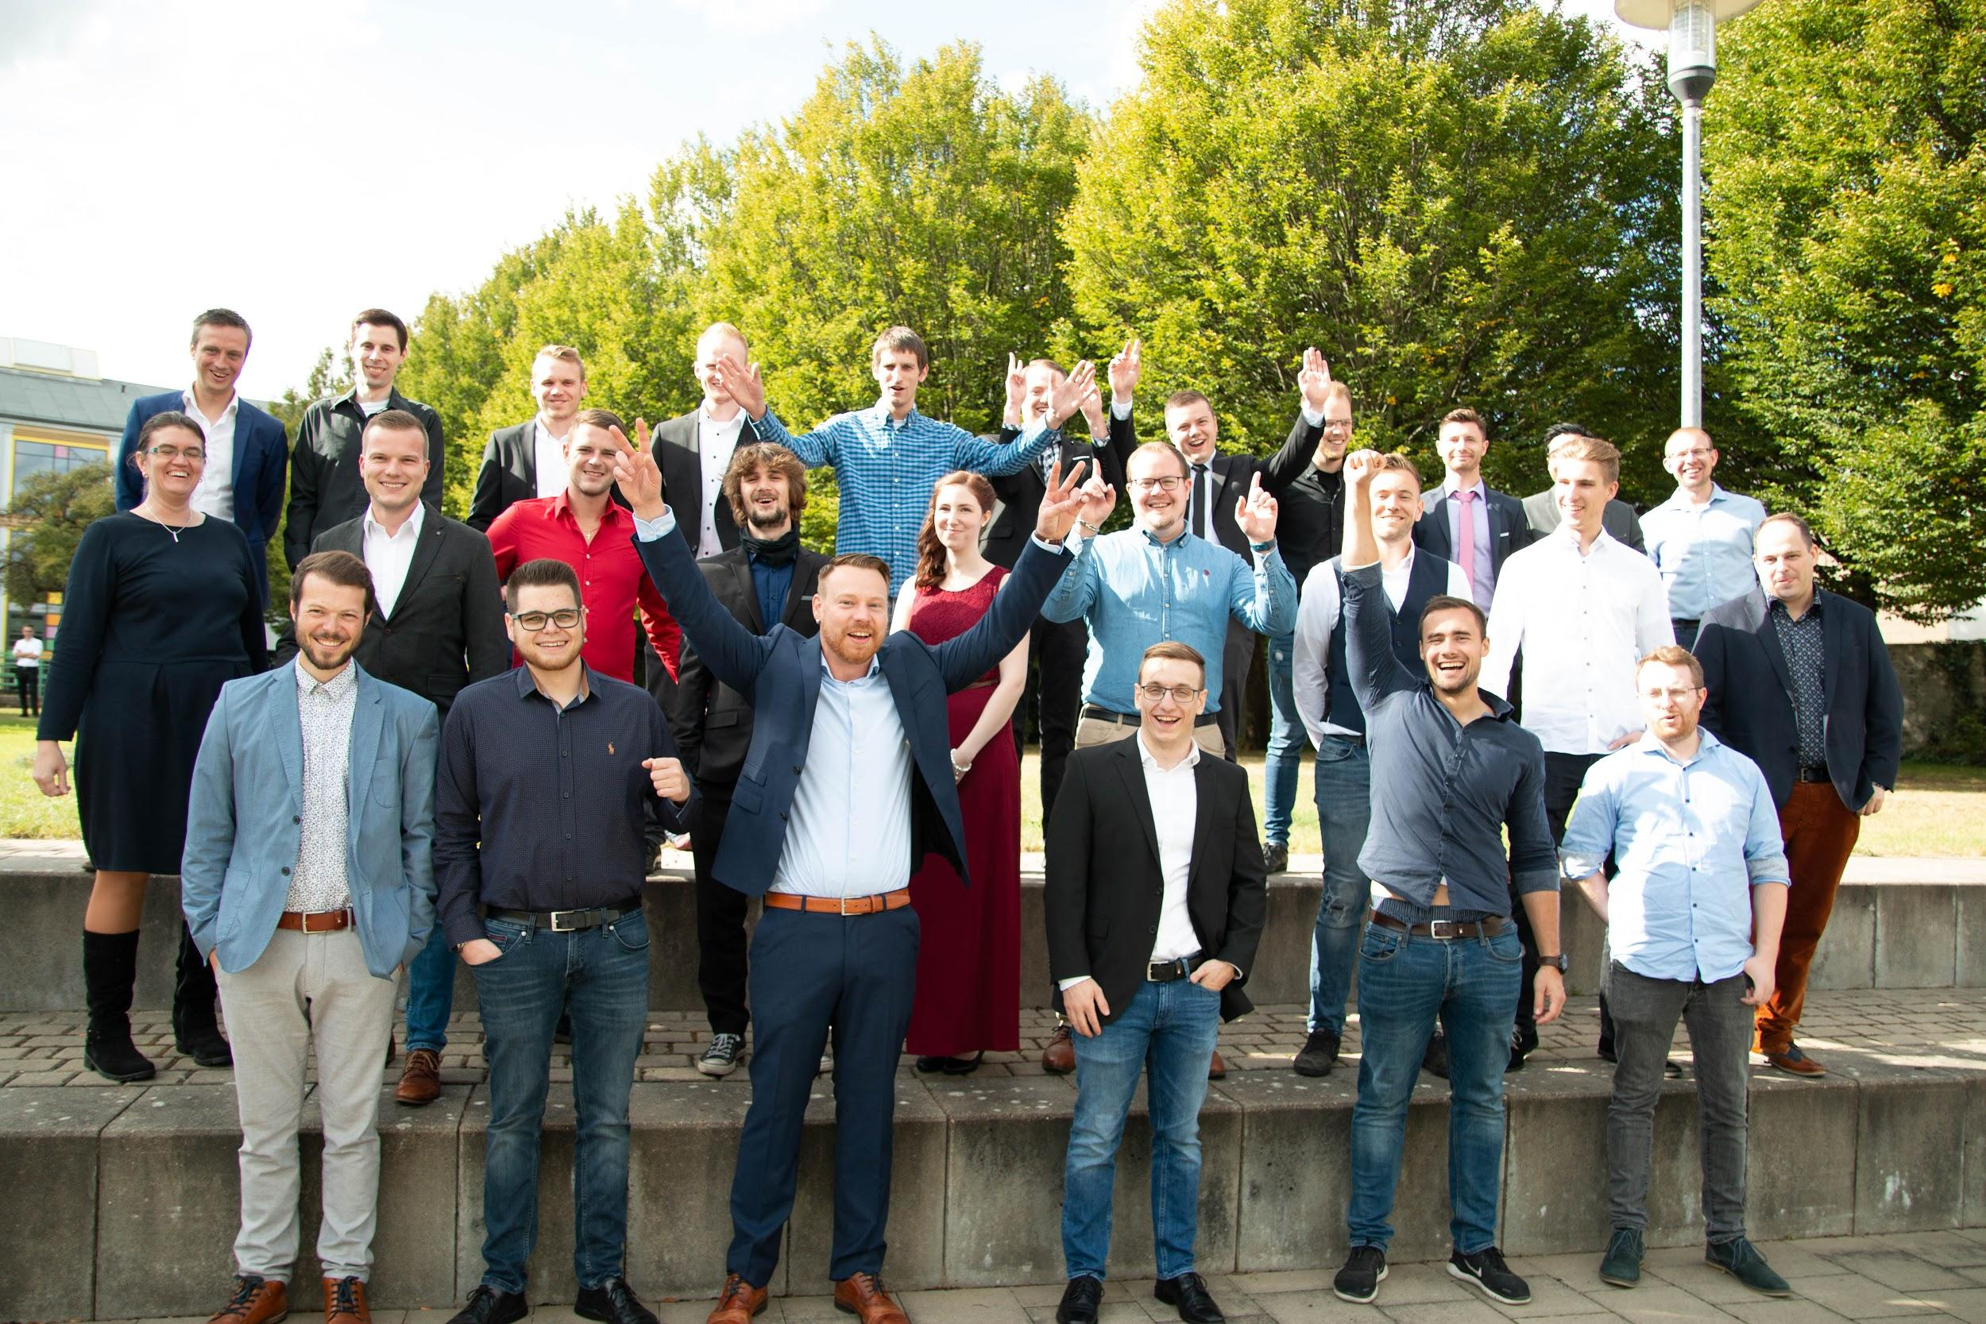
Überschwängliche Freude der Absolventen von TEUTLOFF am Tag der Zeugnisübergabe. Bildnachweis: Sven Grabenhorst. (_MG_9972-49)

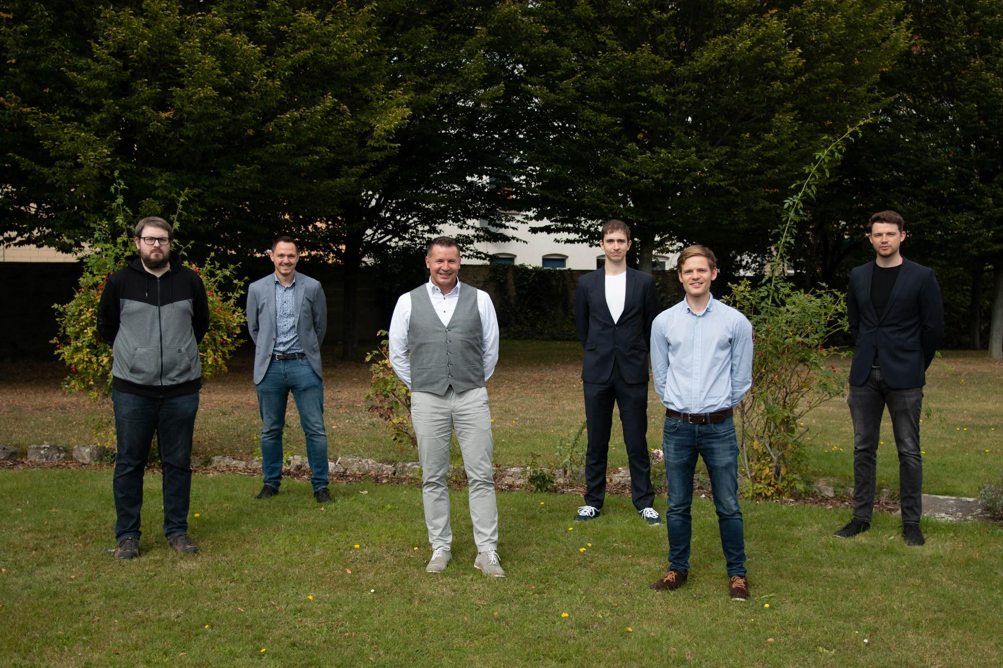
Marco Badelt, Sven Cullmann, Nils Hammerschmidt und Hannes Hofmann in ihrem Klassenverband zur Verabschiedung der Absolventen. Bildnachweis: Sven Grabenhorst. (_MG_9926-3)

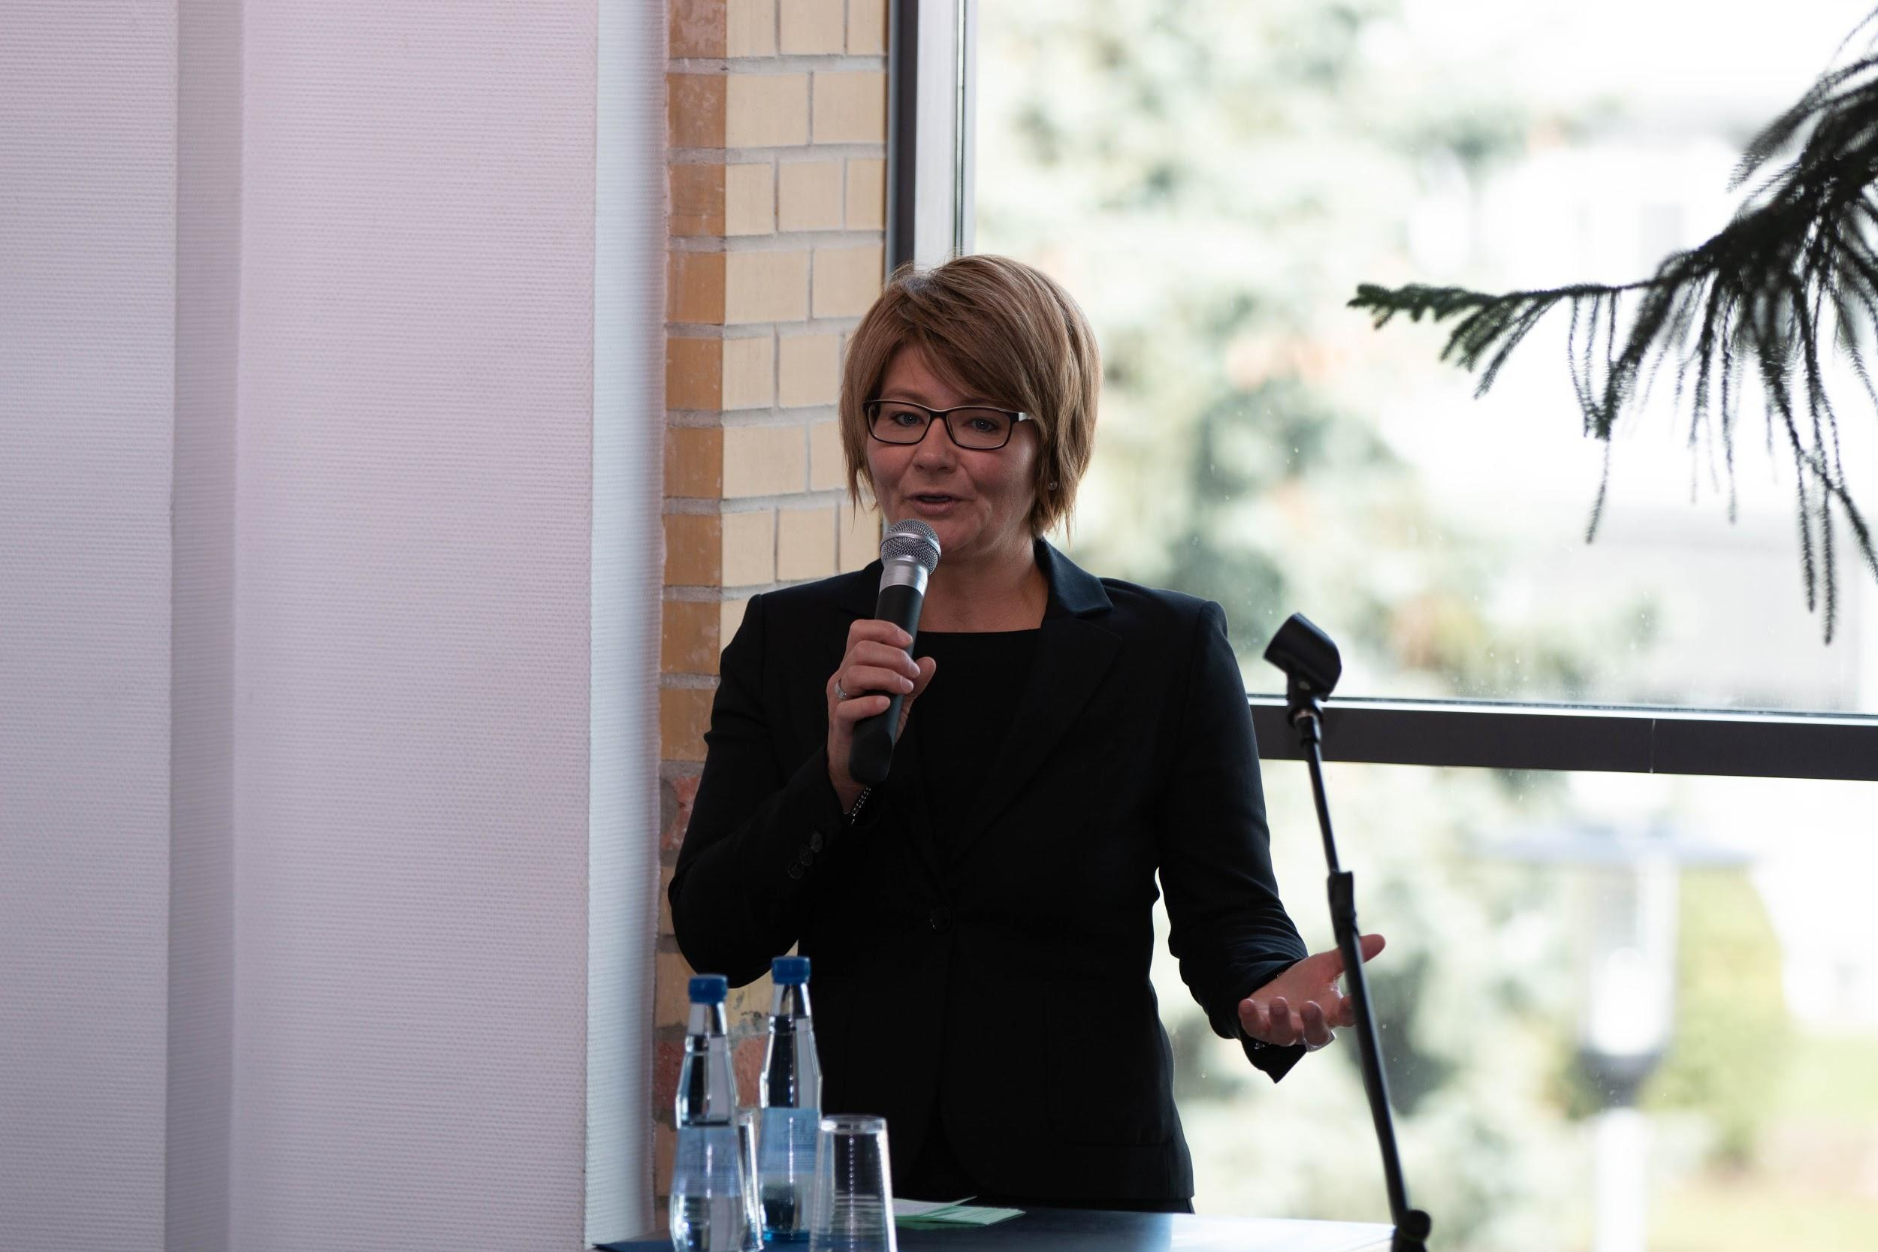
Die Schulleiterin Andrea Büsing hält eine ergreifende Rede zum Abschied der Techniker-Absolventen. Bildnachweis: Sven Grabenhorst. (IMG_0283-170)

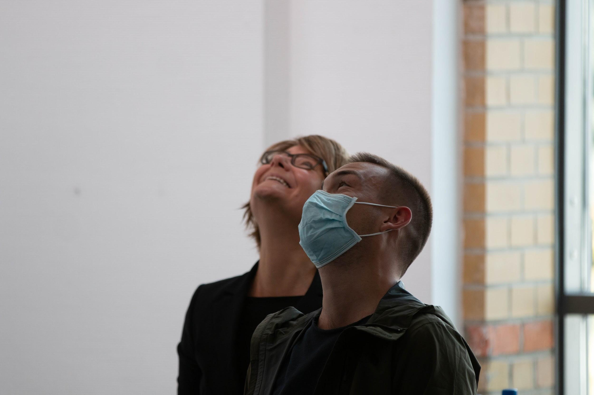
Die Verabschiedung der Techniker-Absolventen findet über zwei Etagen statt, sodass die Einhaltung der Hygienevorschriften gewährleistet ist. Bildnachweis: Sven Grabenhorst. (IMG_0268-155)

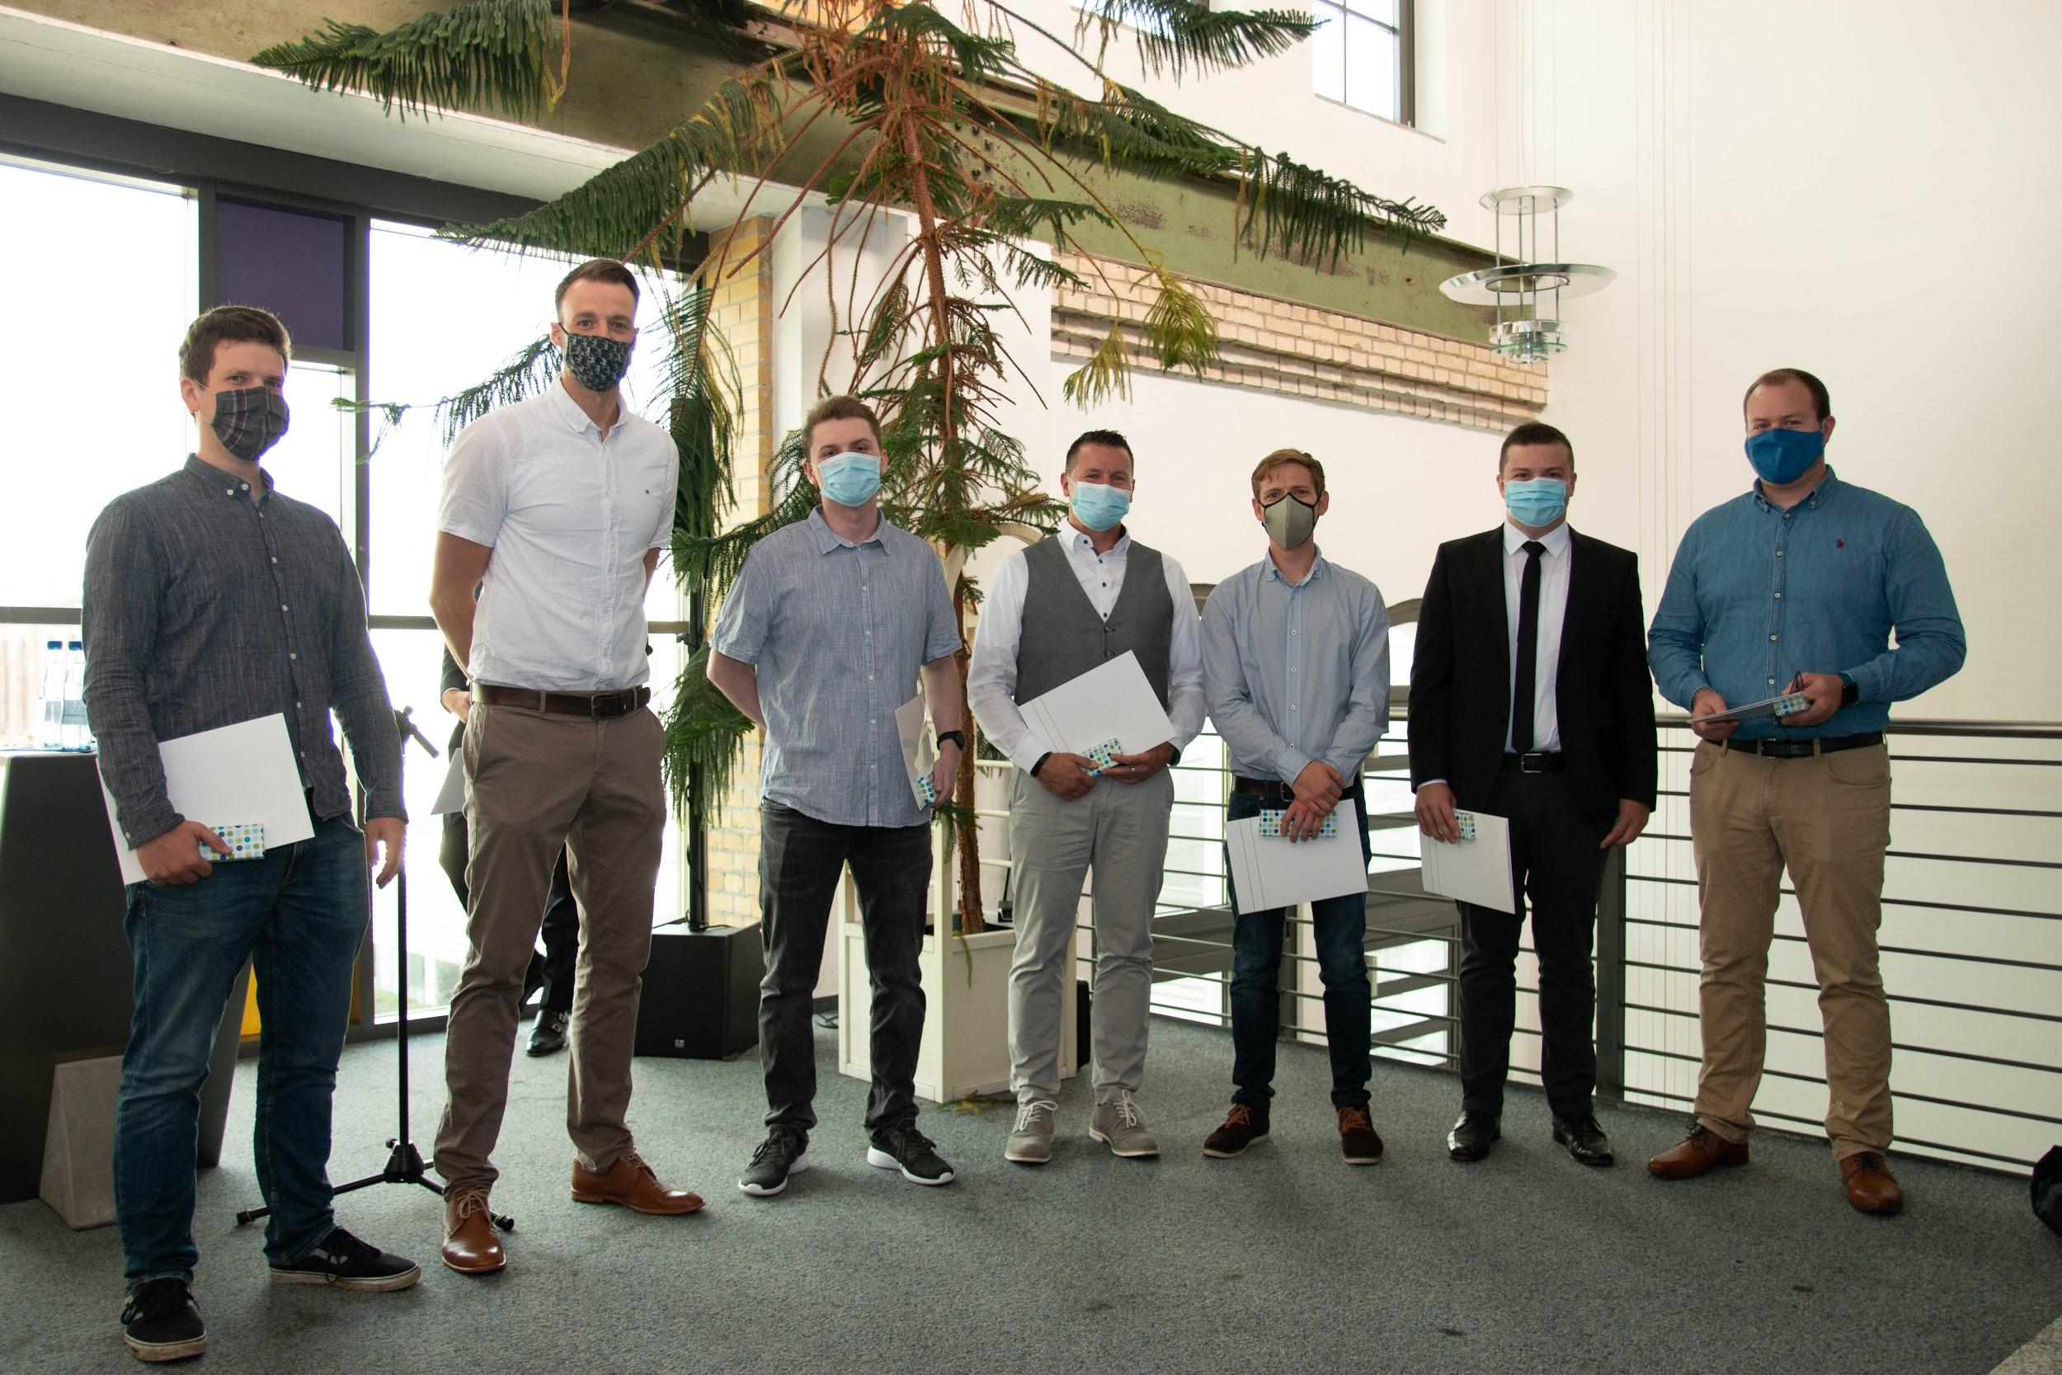
Die besten Techniker-Absolventen werden für die persönliche Zeugnisübergabe auf die Bühne gerufen, unter ihnen auch der ehemalige Basketball-Profi Michael Fleischmann. Bildnachweis: Sven Grabenhorst. (_MG_0027-103)

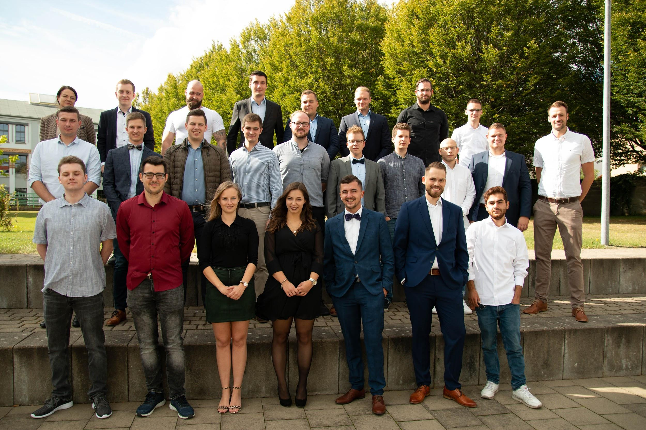
Bei strahlendem Sonnenschein freuen sich die Absolventen nun auf eine ebenso strahlende Zukunft, die ihnen ihr Abschluss nun eröffnet. Bildnachweis: Sven Grabenhorst. (_MG_9986-63)

